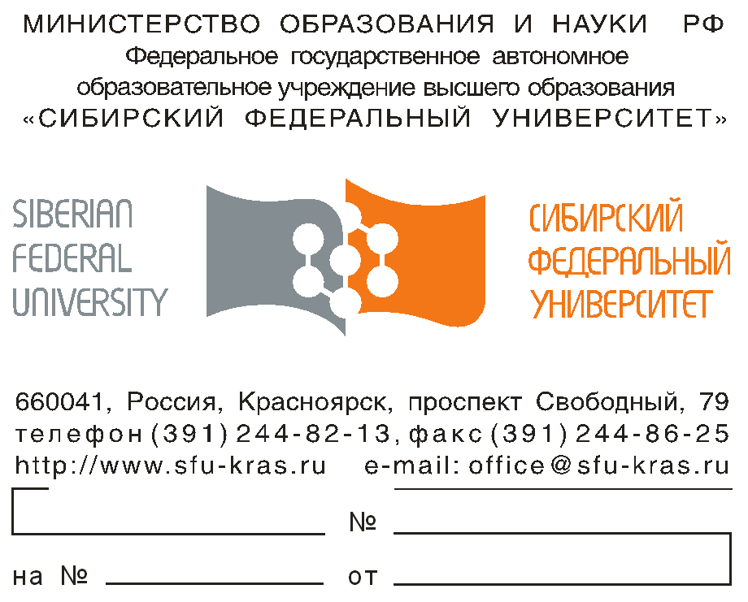

СПРАВКА-ВЫЗОВ
от "__" __________ 20__ г. № _______,
дающая право на предоставление гарантий и компенсаций
работникам, совмещающим работу с получением образования
Работодателю _____________________________________________________________________________________________
полное наименование организации - работодателя/фамилия, имя, отчество работодателя – физического лица
В соответствии со статьей ____________________________________ Трудового кодекса Российской Федерации
173/ 173.1/ 174/ 176 (указать нужное)
_____________________________________________________________________________________________,
фамилия, имя, отчество (в дательном падеже)
допущенному к вступительным испытаниям/слушателю подготовительного отделения образовательной организации высшего образования/ обучающемуся (подчеркнуть нужное)
по ________________________ форме обучения на _____ курсе, предоставляются гарантии и компенсации
очной/очно-заочной/заочной (указать нужное)
для ______________________________________________________________________________________________
прохождения вступительных испытаний/ промежуточной аттестации/ государственной итоговой аттестации/ итоговой аттестации/ подготовки и защиты
______________________________________________________________________________________________
выпускной квалификационной работы и/ или сдачи итоговых государственных экзаменов (указать нужное)*
с __________________ по __________________ продолжительностью _________ календарных дней.
число, месяц, год число, месяц, год (количество)
______________________________________________________________________________________________
полное наименование организации, осуществляющей образовательную деятельность
имеет свидетельство о государственной аккредитации, выданное ______________________________________________________________________________________________
наименование аккредитационного органа,
______________________________________________________________________________________________
выдавшего свидетельство о государственной аккредитации, реквизиты свидетельства о государственной аккредитации
по образовательной программе __________________________________________ образования
основного общего/среднего общего/ среднего профессионального/ высшего (указать нужное)
по профессии/ специальности/ направлению подготовки ______________________________________________________________________________________________
код и наименование
______________________________________________________________________________________________________**.
профессии/ специальности/ направления подготовки (указать нужное)

Директор ________________ ____________________________________
подпись фамилия, имя, отчество

М.П.
* Основание предоставления гарантий и компенсаций для работников, осваивающих программы подготовки кадров высшей квалификации, не заполняется.
**Не заполняется для работников, допущенных к вступительным испытаниям; работников, являющихся слушателями подготовительных отделений образовательных организаций высшего образования; работников, осваивающих программы подготовки кадров высшей квалификации; работников, совмещающих работу с обучением по не имеющим государственной аккредитации программам бакалавриата, программам специалитета, программам магистратуры, образовательным программам среднего профессионального образования, а также для работников, совмещающих работу с освоением не имеющих государственной аккредитации образовательных программ основного общего или среднего общего образования по очно-заочной форме обучения.

------------------------------------------------------------------------------ линия отрыва ------------------------------------------------------------------------------
________________________________________________________________________________________________________ фамилия, имя, отчество
находился в ______________________________________________________________________________________________
полное наименование организации, осуществляющей образовательную деятельность (в предложном падеже)
с _________________ по _________________.
число, месяц, год число, месяц, год
Директор ________________ ________________________
М.П. подпись фамилия, имя, отчество

